|  |  |  |
| --- | --- | --- |
|  | **Carátula para entrega de prácticas** | |
| Facultad de Ingeniería | | Laboratorio de docencia |

Laboratorios de computación

salas A y B

|  |  |
| --- | --- |
| *Profesor:* | Ernesto alcántara Concepción |
| *Asignatura:* | Fundamentos de programación |
| *Grupo:* | 17 |
| *No de Práctica(s):* | Practica 1 |
| *Integrante(s):* | Amaya Esquivel Jhonatan Emmanuel |
| *No. de Equipo de cómputo empleado:* |  |
| *No. de Lista o Brigada:* | Numero de lista 03 |
| *Semestre:* | Primer semestre |
| *Fecha de entrega:* | Viernes 17 de septiembre del 2021 |
| *Observaciones:* |  |
|  |  |

CALIFICACIÓN: __________



Universidad Nacional Autónoma de México

Laboratorio de Computación Salas A y B

La computadora como herramienta de trabajo del profesional de Ingeniería

Fundamentos de programación

***Objetivos:*** Descubrir y utilizar herramientas de software que se ofrecen en Internet que permitan realizar actividades y trabajos académicos de forma organizada y profesional a lo largo de la vida escolar, tales como manejo de repositorios de almacenamiento y buscadores con funciones avanzadas.

***Introducción:*** Todos alguna vez en nuestra vida hemos utilizado una computadora, ya sea para trabajar, estudiar o incluso jugar, pero muchos de nosotros no sabemos realmente todas las opciones que nos ofrecen las computadoras, siendo más precisos los navegadores, en el presente trabajo nos centraremos en todas las herramientas de software que internet y navegadores como Google nos ofrecen para poder trabajar de una forma más eficiente al igual que nos adentraremos en el manejo de reposición de almacenamiento y funciones avanzadas en buscadores o navegadores.

***Actividades:***

▪ Crear un repositorio de almacenamiento en línea.

▪ Realizar búsquedas avanzadas de información especializada.

Actividad en el laboratorio:

1. Crear una cuenta de Google drive, skyDrive o dropbox y crear una carpeta compartirla con todos los integrantes del equipo y con el correo: [estructuradedatosyalgoritmosi@gmail.com](mailto:estructuradedatosyalgoritmosi@gmail.com). Esta la utilizaras para compartir los archivos de esta práctica.

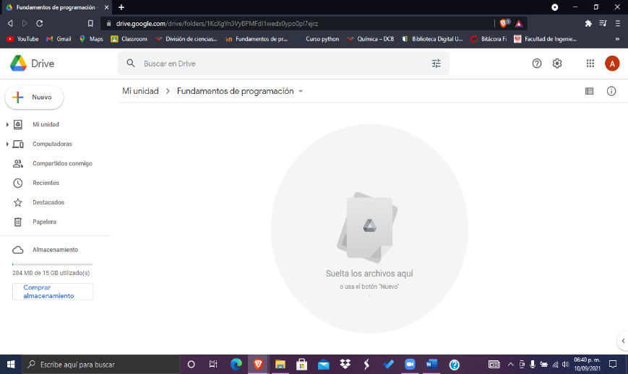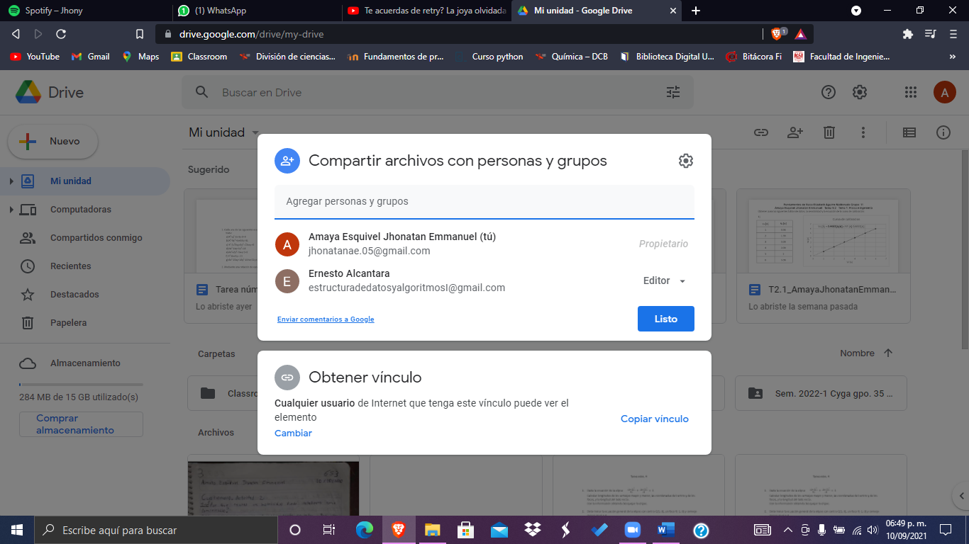

1. 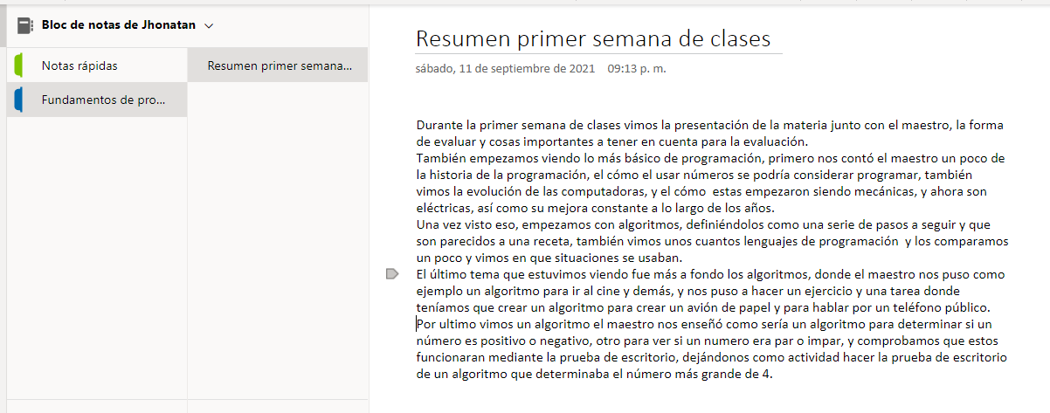Crear una cuenta en ***OneNote y crea un*** documento con el resumen de lo visto en la primera semana de clases. Ver ejemplo de la página 7 y 8 de la guía práctica de las salas de laboratorio a y b
2. 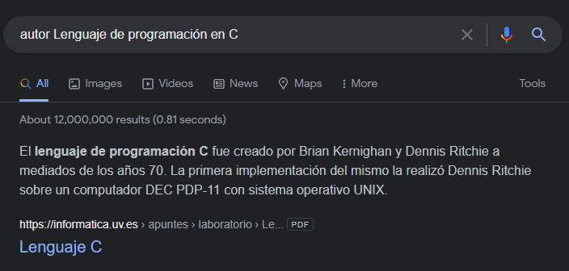Realiza una búsqueda en Google utilizando la etiqueta de autor sobre el “Lenguaje de programación en C”. Qué tipo de resultados obtienes.

Obtenemos resultados de tipo PDF donde nos responden maso menos quien es el creador del lenguaje c y en que años se creo y para que era implementado

1. 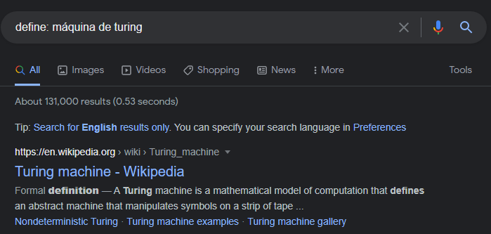Utilizando Google obtén la definición de una “máquina de Turing”(antepón la palabra “define:” Ver página 16 de la guía práctica de las salas de laboratorio a y b). Pon aquí el resultado

**Máquina de Turing**: dispositivo que manipula símbolos sobre una tira de cinta de acuerdo con una tabla de reglas

1. 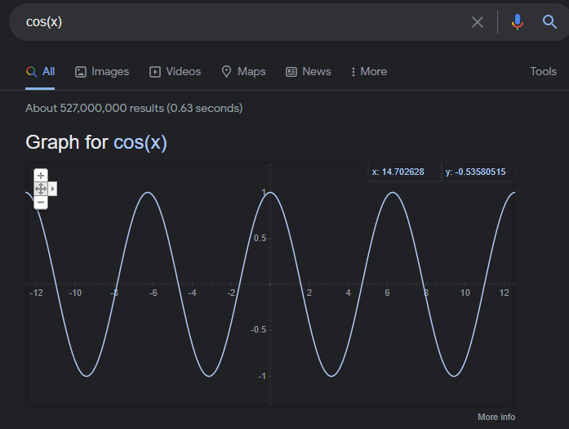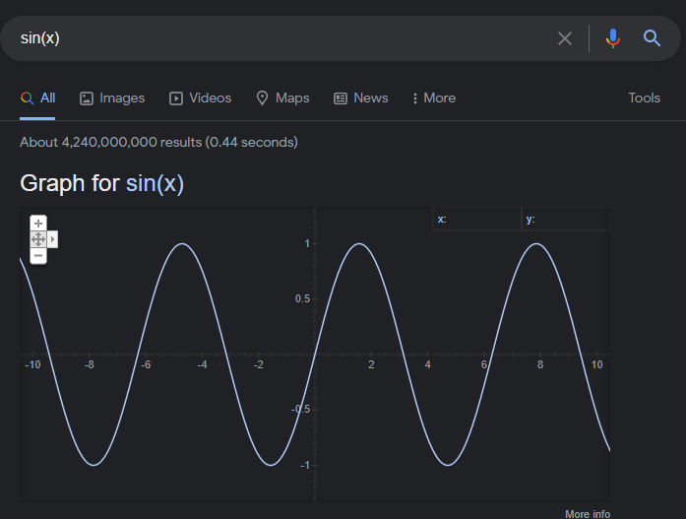Utilizando google grafica el sen, cos, tan, ctan. Ver página 17 de la guía práctica de las salas de laboratorio a y b.

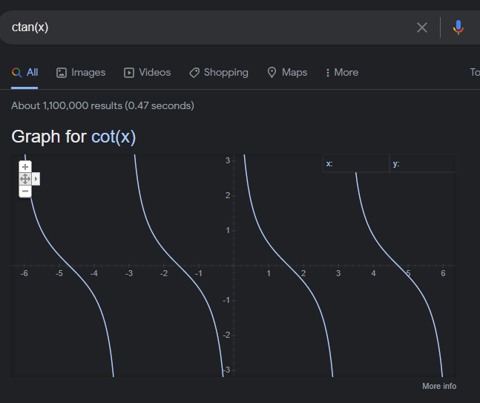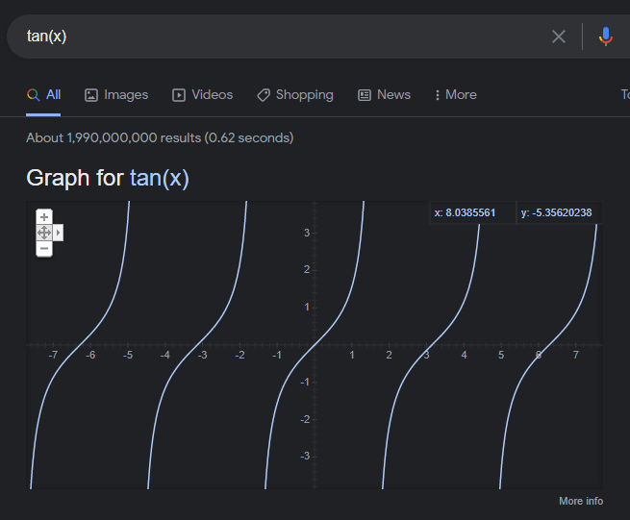

1. Utiliza “intitle: intext: y filetype:” para encontrar pdf’s sobre sistemas operativos unix

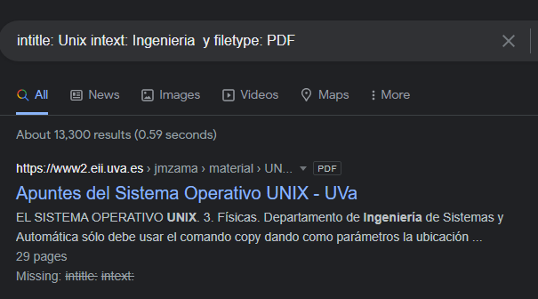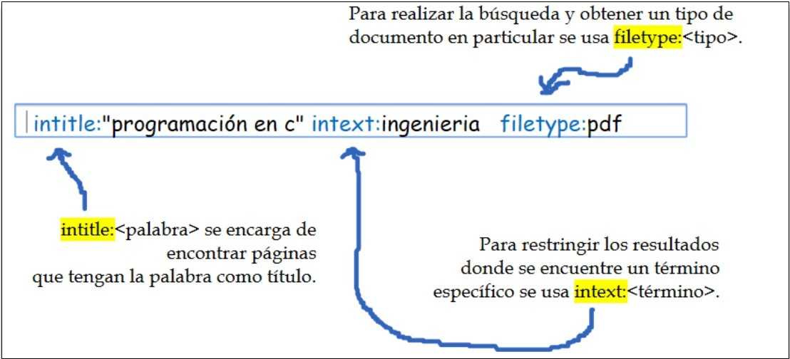

1. Utilizando la calculadora de google resuelve las siguientes operaciones:



-54

13

33

3

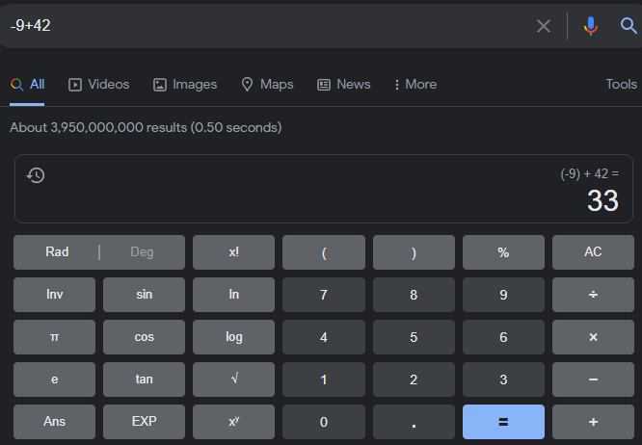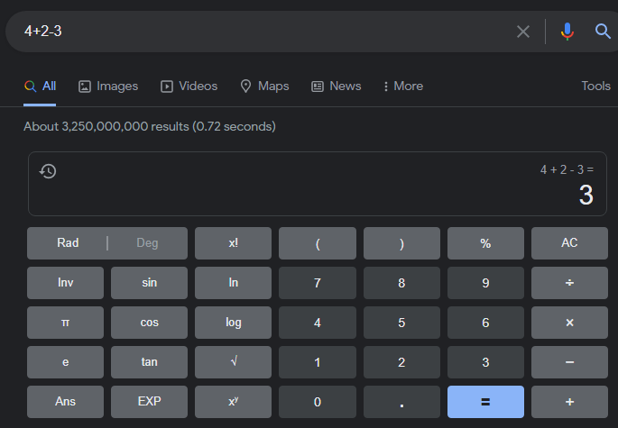

-57.33

72

25

-18



1. 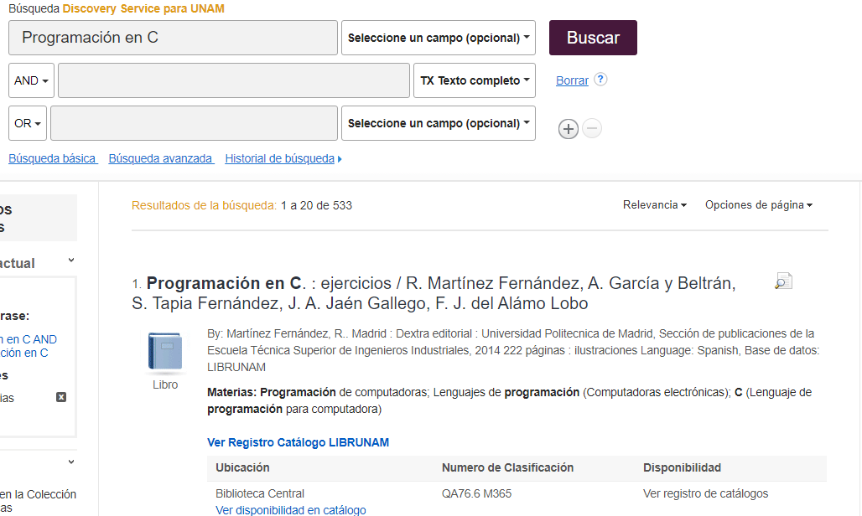De los Catálogos y Recursos Electrónicos de la UNAM entrar en la sección de libros y buscar los libros “Programación en C”. Busca en las bibliotecas de la Facultad de Ingeniería y en la Biblioteca central. Describir cuantos libros existen, si están disponibles en texto completo. Si los resultados son muy extensos utiliza para ello los operadores booleanos (or, and) para refinar la búsqueda y reducir el número de libros.

Al momento de realizar la búsqueda existen aproximadamente 91 libros y 231 recursos electrónicos de los cuales aproximadamente 100 están disponibles en texto completo y 88 están disponibles en biblioteca

1. 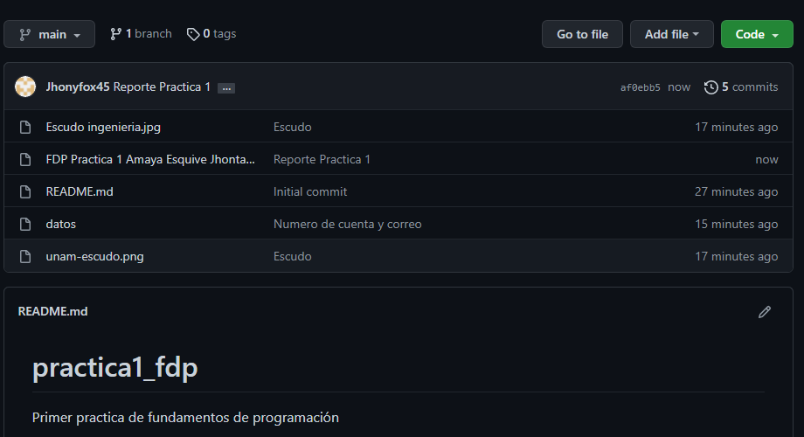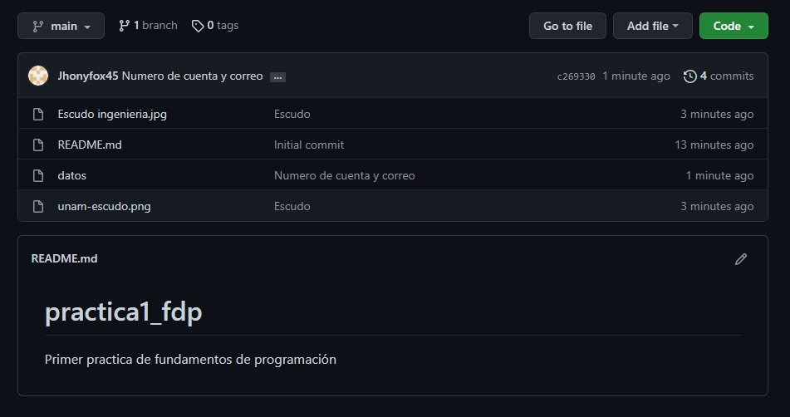Hacer la actividad de casa de la página 18. Sobre el uso de Github

Github: https://github.com/Jhonyfox45/practica1_fdp

***Conclusiones:*** En conclusión, muchas de las personas que hemos usado un navegador en nuestra computadora no sabemos realmente todas las herramientas que estos nos ofrecen, ya sea porque realmente no sabemos mucho sobre el tema, o por que a lo largo de nuestra vida no nos hemos visto obligados a usar estas herramientas, y si bien no es como que todos vayamos a ocupar siempre estas funciones, es bueno saberlas usar para el momento en el que tengamos que emplearlas. También es importante decir que al menos en la carrera iremos usando estas herramientas, sobre todo los respaldo es de almacenamiento y calculadora. Puede observar y asombrarme con algunas de estas funciones ya que si bien ya conocía algunas, otras no las sabia y esto me permitió analizar el hecho de que no todos sabemos usar al 100 porciento todas las cosas que nos ofrece internet y que estamos en una zona de confort al no querer investigar estas, a pesar de que seguramente muchas de estas nos lleguen a hacer más fácil la vida al usarlas

Gracias a esta práctica, pude aprender nuevas formas en las que una computadora, o siendo más precios un navegador, me puede ayudar ya sea para mejorar mi eficiencia en trabajos o en la escuela, como para hacer operaciones simples usando la calculadora que como por ejemplo Google tiene incluida y espero que estas herramientas me sean de mucha utilidad al momento de estudiar